**МБОУ «Ялхой-Мохковская СШ»**

**Мероприятия посвященные**

**Дню Конституции России**

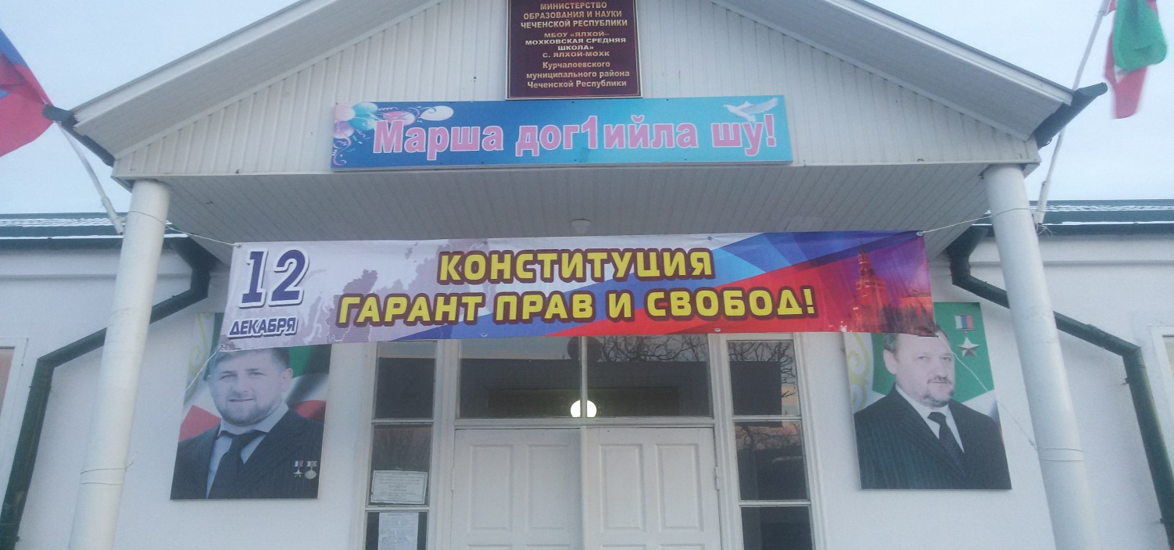

Дата проведения: 10.12.2016г.

Место проведения: СШ с Ялхой-Мохк

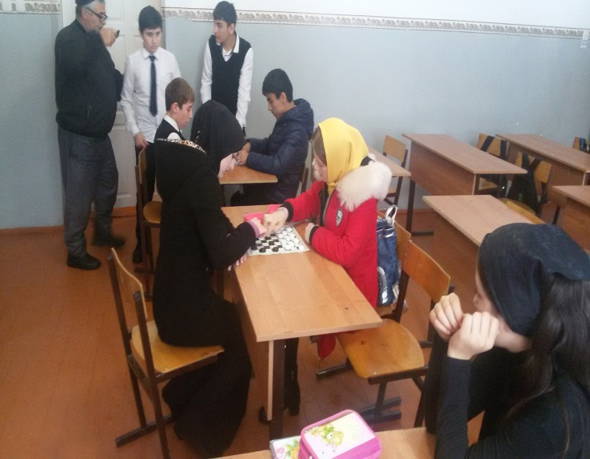Общешкольный шашечный турнир и другие спортивные соревнования - перетягивание каната, отжимание от пола , подтягивание на перекладине, приуроченное Дню Конституции Росси, прошли в спортивном зале МБОУ «Ялхой-Мохковская СШ».

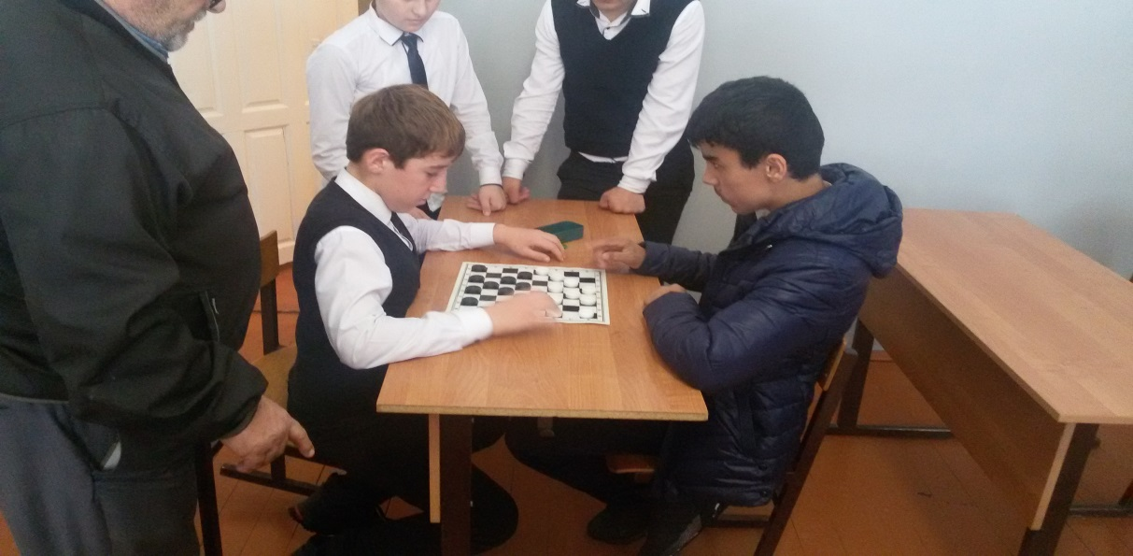

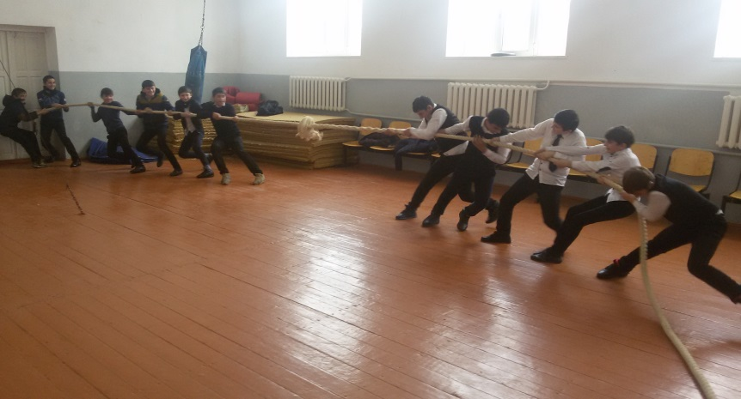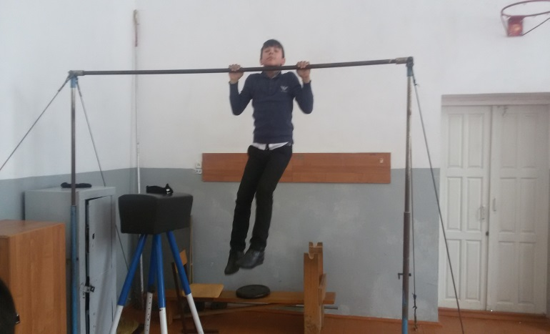

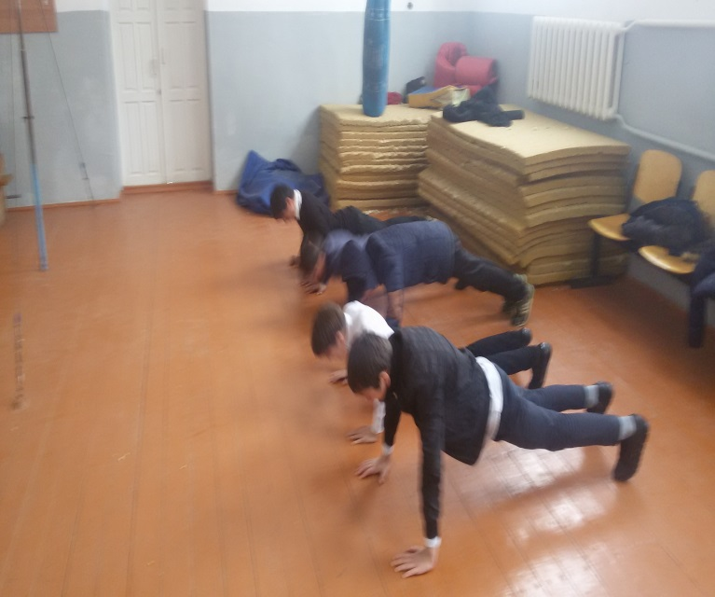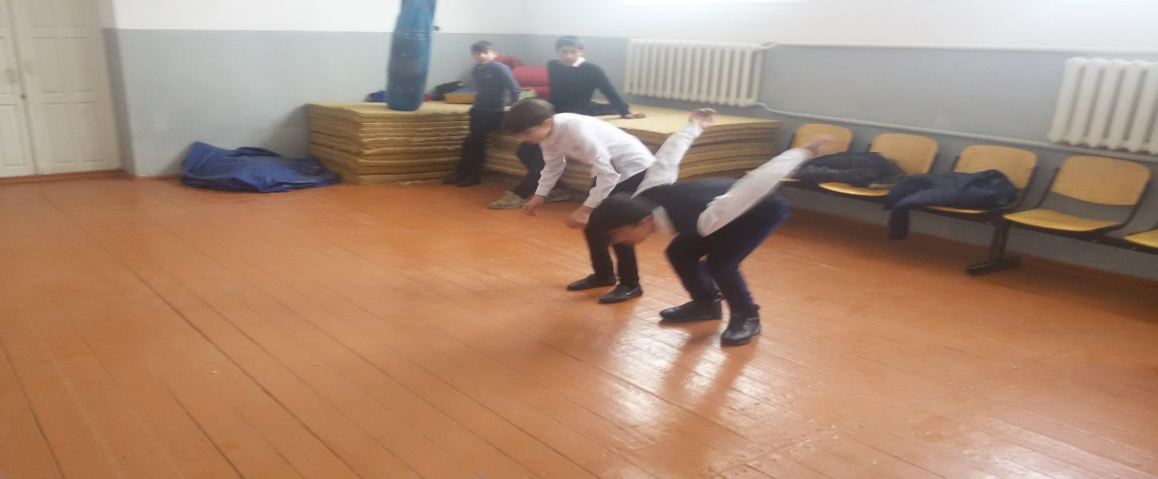

Победители соревнований и команда набравшая большинство баллов были награждены почётными грамотами.

Завершением мероприятий стал праздничный концерт в честь Дня Конституции РФ в исполнении группы худ. самодеятельности школы.

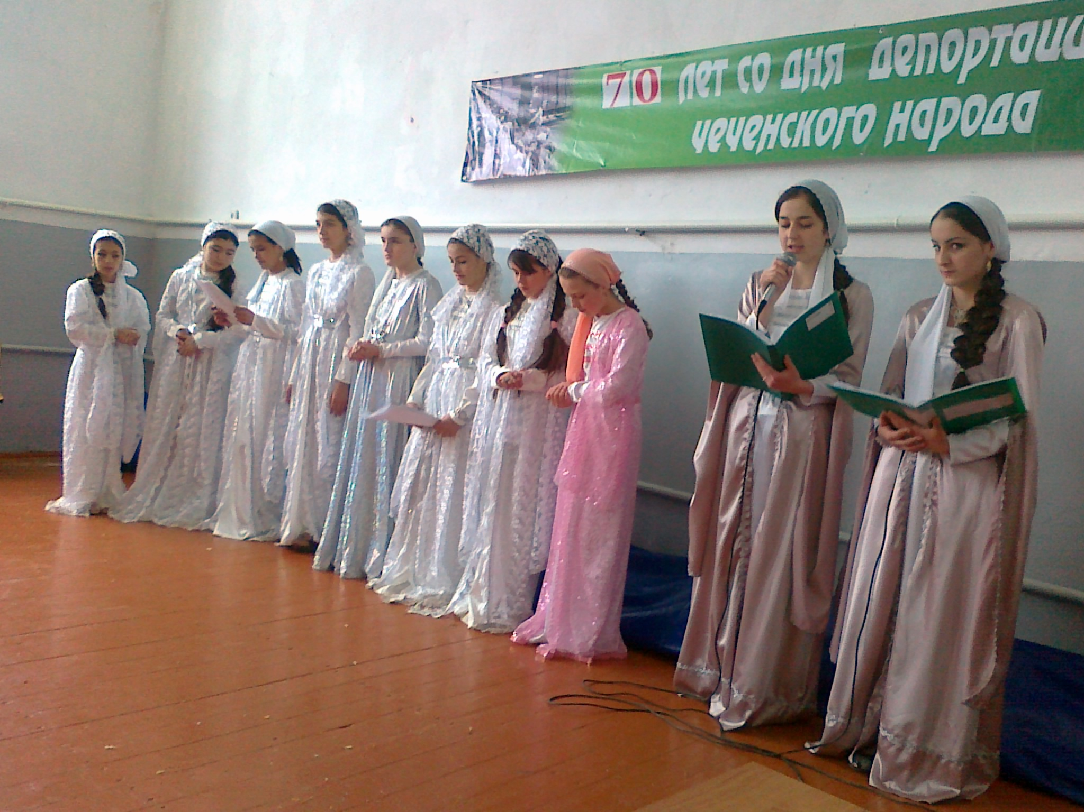

Учителя физкультуры: Мусхаджиев С.Э

Домбаев Ю.Х